U tijeku je provedba projekta Rekonstrukcije zgrade javne i društvene namjene – obnova zgrade Nogometnog kluba Rakovec prijavljenog na natječaj za Podmjeru 19.2. „Provedba operacije unutar CLLD strategije“ u okviru Mjere 19 „LEADER – CLLD“ LAG PRIGORJE. Projektom se planira obnova postojećeg sanitarnog prostora te natkriveni ulaz ispred njega. Rekonstruirat će se krovište sanitarnog prostora, izvesti toplinska izolacija, zamijeniti će se vanjska stolarija, instalacije i sanitarije. Realizacijom projekta pridonosi se poboljšanju i unapređenju sportske infrastrukture uz racionalno korištenje energije. Navedeni projekt sufinancirat će se sredstvima Europske unije kroz Europski poljoprivredni fond za ruralni razvoj.

OVAJ PROJEKT SUFINANCIRAN JE SREDSTVIMA EUROPSKE UNIJE
Europski poljoprivredni fond za ruralni razvoj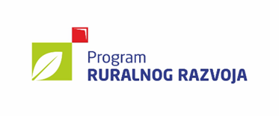
Rekonstrukcija zgrade javne i društvene namjene –
obnova zgrade Nogometnog kluba Rakovec
Podmjera 19.2. „Provedba operacija unutar CLLD strategije“
u okviru Mjere 19 „LEADER - CLLD“
LAG PRIGORJE
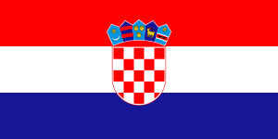
PROGRAM RURALNOG RAZVOJA 2014. - 2020.
Udio sufinanciranja: 90% EU, 10% RH

Europski poljoprivredni fond za ruralni razvoj: Europa ulaže u ruralna područja

